Комплекс упражнений в домашних условиях для лиц
перенесших инфаркт миокарда
№ п/п | Иллюстрация | Описание упражнения
1 | 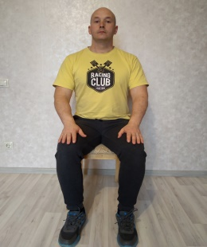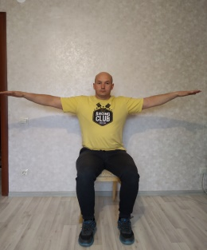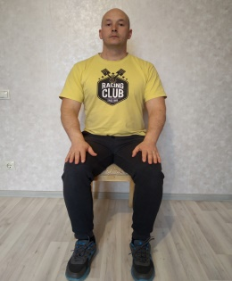  И. п. 1 2 | Исходное положение (и. п.) - сидя на стуле, руки на коленях. Руки в стороны ладонями вниз - вдох, и. п. - выдох. На вдохе слегка прогнуться. Повторить 4-6 раз.
2 | 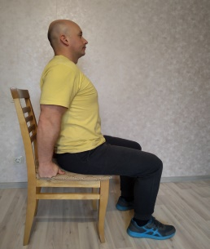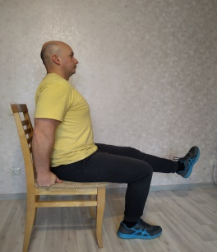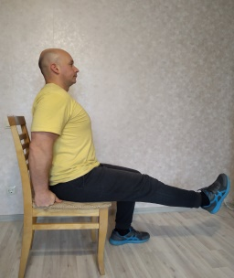  И. п. 1-2 3-4 | И. п. – И. п. - сидя на краю стула, руки в упоре сзади. Попеременно сгибать и разгибать ноги в колене. Ступни от пола не отрывать. Повторить 6-8 раз
3 | 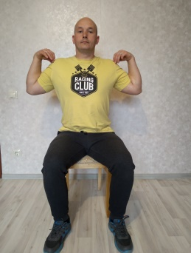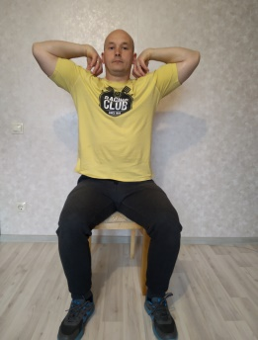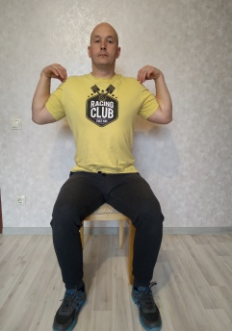  И. п. 1-2 3-4 | И. п. - сидя, кисти к плечам. Делать круговые движения в плечевых суставах. Локти вверх - вдох, вниз - выдох. Повторить в одну и в другую сторону 6-8 раз.
4 | 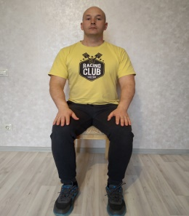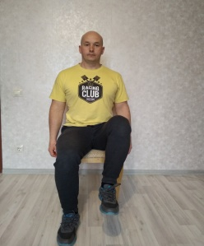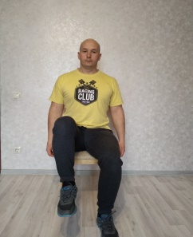  И. п. 1-2 3-4 | И. п. - И. п. - сидя. Сидя имитировать ходьбу, затем выполнять махи ногами с расслаблением. Дыхание произвольное. Повторить 6-8 раз.
5 | 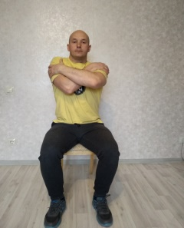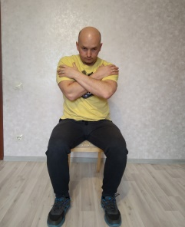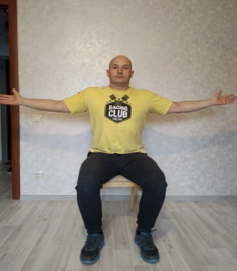  И. п. 1 2 | И. п. - сидя, руки скрестить на груди, обхватив плечи. Руки в стороны - вдох, и. п. - выдох. При вздохе голову слегка назад. Повторить 6-8 раз.
6 | 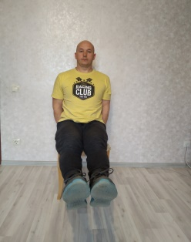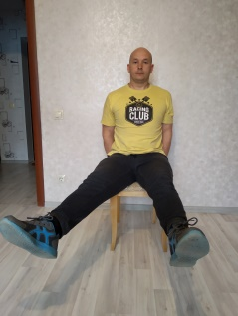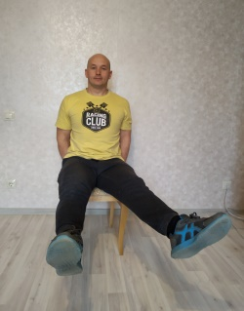  И. п. 1-2 3-4 | И. п. - сидя на краю стула, руки сзади в упоре, ноги вытянуты вперед. Левую ногу в сторону - вдох, и. п. - выдох, то же в другую сторону. Повторить 4-6 раз.
7 | 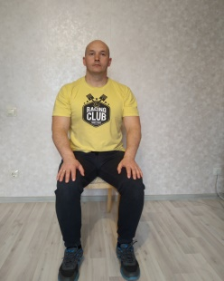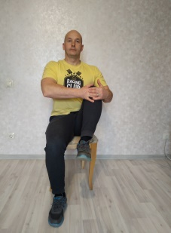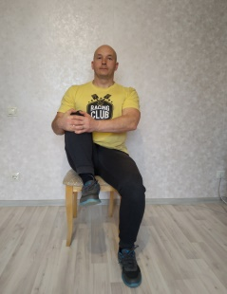  И. п. 1-2 3-4 | И. п. - сидя на краю стула, руки на коленях. Руки в стороны - вдох, попеременно захват колена - на выдохе. Повторить 4 раза.
8 | 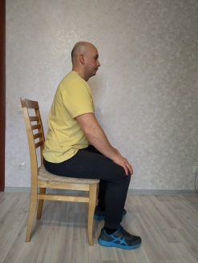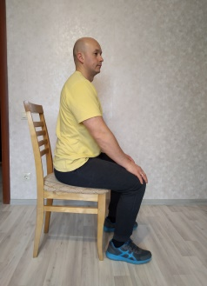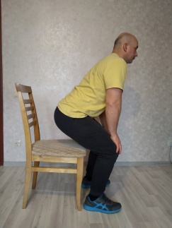  И. п. 1-2 5-6 | И. п. - сидя, ноги на ширину плеч, руки в упоре на коленях. Приподняться и сесть. Повторить 2-3 раза. Дыхание произвольное.
9 | 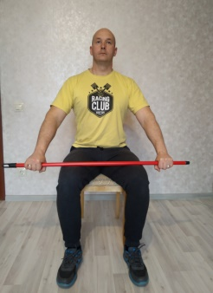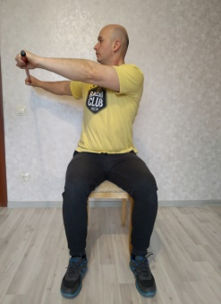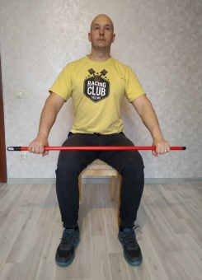  И. п. 2 2 | И. п. - сидя, палка на коленях. Поворот направо - вдох и в и. п. - выдох, то же -влево. При повороте рука на уровне плеча, смотреть на ладони. Повторить 4 раза.
10 | 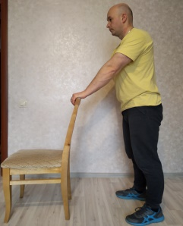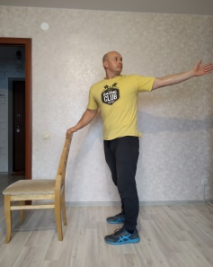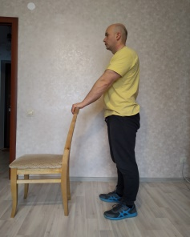  И. п. 1 2 | И. п. - стоя, руки на опоре, ноги на ширине плеч. Попеременное отведение рук с поворотом туловища - вдох в и. п. - выдох. При повороте рука на уровне плеч. Повторить по 3 раза в каждую сторону.

